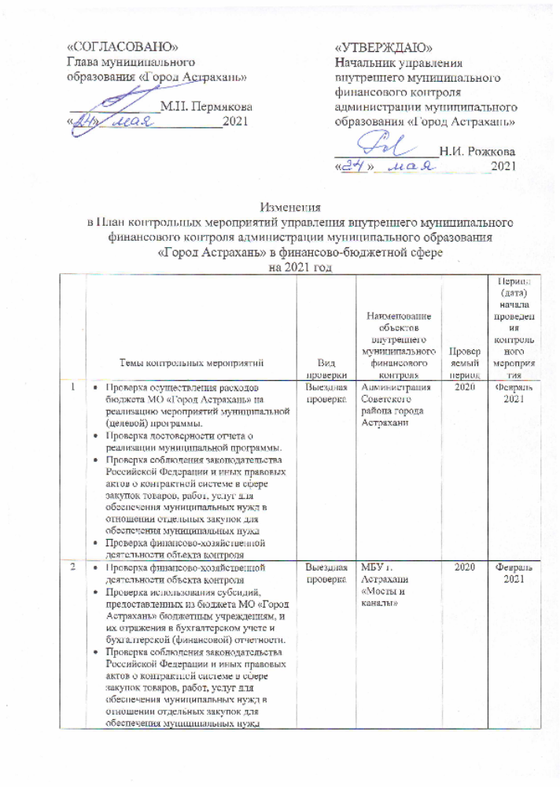

3 | - Проверка финансово-хозяйственной деятельности объекта контроля | Выездная проверка | МКП г. Астрахани «Горсвет» | 2020 | Апрель 2021
4 | - Проверка финансово-хозяйственной деятельности объекта контроля | Выездная проверка | МБОУ г. Астрахани «Средняя общеобразова-  тельная школа 53 им. Н.М. Скоморохова» | 2020 | Июль  2021
5 | - Проверка соблюдения законодательства Российской Федерации и иных правовых актов о контрактной системе в сфере закупок товаров, работ, услуг для обеспечения государственных и муниципальных нужд в отношении отдельных закупок для обеспечения муниципальных нужд | Выездная проверка | Управление по капитальному строительству администрации муниципального образования «Город Астрахань» | Ноябрь 2020- ноябрь 2021 | Декабрь 2021

Основание для внесения изменений: пункт 18 Федерального стандарта внутреннего государственного (муниципального) финансового контроля «Планирование проверок, ревизий и обследований», утвержденного постановлением Правительства Российской Федерации от 27.02.2020 №208

